Электронный паспорт доступности
Муниципального бюджетного образовательного учреждения дополнительного образования детей эколого-биологического центра г. Николаевска-на-Амуре Хабаровского края, ул. Сибирская д. 165

Основные зоны на объекте | Инвалиды, использующие для передвижения  кресла-коляски | Инвалиды с поражением нижних конечностей | Инвалиды с поражением верхних конечностей | Инвалиды с полным нарушением  слуха (глухота) | Инвалиды с частичным нарушением слуха | Инвалиды с полным нарушением зрения (слепота) | Инвалиды с частичным нарушением зрения | Инвалиды с нарушением умственного развития
 | 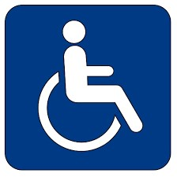 | 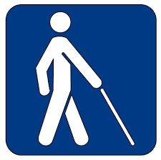 |  | 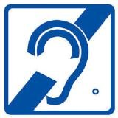 |  |  |  | 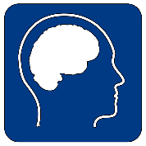
Территория, прилегающая к зданию (участок) |  |  |  |  |  |  |  | 
Вход (входы) в здание | 
Путь (пути) движения внутри здания (в т.ч. пути эвакуации)
Зона целевого назначения (целевого посещения объекта)
Санитарно-гигиеническое помещение
Система информации и связи (на всех зонах)
Пути движения к объекту (от остановки транспорта)

Доступно полностью
Доступно частично
Доступно условно

